EDITORIAL
Nous sommes à la fin septembre et déjà la chorale a repris ses bonnes habitudes.
Nous commençons cette quatrième année avec un groupe un peu moins important. Nous avons enregistré quelques départs ou interruptions dus au travail ou à la santé (peut-être aussi un peu de lassitude ?) et en contre partie, seul Jean-Pierre est actuellement venu nous rejoindre.
Le groupe reste équilibré entre les deux voix de femmes, d’une part, et, d’autre part, les hommes représentent le tiers de l’effectif total, ce que le chef trouve très satisfaisant. Nous pouvons encore accueillir quelques voix dans chaque pupitre d’ici la fin octobre, quatre femmes et deux hommes par exemple.
La saison écoulée a été perturbée par un manque de concerts qui a contribué à provoquer un peu de relâchement dans l’assiduité. Si on y ajoute un répertoire qui n’était pas suffisamment adapté aux envies du groupe, on peut faire le constat d’une saison légèrement en demi teinte.
Le bureau chorale a su prendre le taureau par les cornes en soumettant un questionnaire qui a permis, grâce à l’esprit constructif des réponses, de poser les fondations d’un nouveau projet à la fois sur le plan chant et aussi sur le plan fonctionnement.
Sur le plan chant, cela va se traduire par un répertoire plus français et plus contemporain, sans renoncer toute fois à la visite d’époques plus anciennes et à quelques chants étrangers.
Sur le plan du fonctionnement, c’est la représentativité de chaque pupitre au sein du bureau et la mise en place de responsables de pupitres chargés d’animer les séances de travail en pupitre et d’assurer ainsi un relais chef – choristes.
Le bureau va ainsi faciliter le fonctionnement de la chorale. C’est l’occasion une nouvelle fois de remercier Paulette qui a su mettre ce bureau sur les bons rails.
Ces ajustements sont nécessaires pour un groupe qui évolue positivement.
Ils ont une conséquence, c’est la parution tardive des CD de « travail ». Non le chef n’a pas oublié de les faire, mais il a préféré prendre un peu plus de temps pour concocter un répertoire conforme aux aspirations et aux possibilités du groupe.
Patience donc …
LES ECHOS DU BUREAU
Compte rendu de la réunion du bureau le 15 septembre dernier.
Nous y voilà, c'est la rentrée. Le bureau, Nadine BALLU; Paulette CASSARD, Monique GOT, Michel GOURET, Gilles LANDAIS, Alain LE HUEDE, Annie LE GALLIC, s'est réuni pour mettre au point notre nouvelle saison 2009/2010.
Paulette a voulu souffler un peu et laisser la place de secrétaire à Annie et Nadine. Nous remercions beaucoup Paulette pour sa disponibilité mais elle reste active au sein du bureau. Alain nous a rejoint et sera ainsi le représentant du pupitre des «basses»au sein du bureau.
Résultat de l'enquête de juin
Ces résultats vous seront communiqués lors de notre prochaine répétition.
Il en ressort beaucoup de point positifs et une forte volonté des choristes de travailler dans la bonne humeur et dans un climat de bonne camaraderie. Pour les points négatifs, nous allons essayer tous ensemble, d'y remédier.
Dans cette perspective, nous avons pensé qu'un responsable de pupitre pourrait être désigné, sur volontariat bien sûr, pour encadrer et recueillir toutes suggestions qui pourraient faire progresser notre chant chorale, sur l'interprétation, le plan musical, les partitions etc.. Chaque responsable de pupitre pourra servir de relais pour toutes questions auprès des membres du bureau.
Les partitions
Michel et Alain se sont portés volontaires pour commander de nouvelles partitions aux éditions Eurochoral et Philippe CAILLARD. Yannick nous a présenté une première demande de 4 chants :
- «A la Saint Médard»
- «Emmenez-moi»de Charles Aznavour
- «Les feuilles mortes»
- «Les lionnes» (Yannick Noah)
La commande de ces chants pour un nombre de 51 partitions reviendrait à 248,34 €. Bien sûr cela a un coût mais c'est nécessaire pour, d’une part être en règle et, d’autre part, chanter un répertoire conforme à nos souhaits.
Les Concerts
- Les dates certaines : 13 décembre 2009 à la Maison de quartier et 28 mars 2010 lieu à déterminer, invitation de la chorale Sarabande.
- En cours de finalisation : le 28 ou le 29 novembre, invitation de la Chorale de Pont Saint Martin.
- En projet : si Hubert et Marie-Claude en sont d’accord, nous pourrions retourner chanter à ST Jacques. Puis en janvier, nous pourrions animer la galette des rois à l’hôpital-maison de retraite de Vertou. Nous envisageons un concert à l’église en mai et nous participerons aux festivités des 80 ans de la Saint Médard ainsi qu’à la fête de la musique.
-Par ailleurs, Yannick a été contacté par l'association «Enfance Majuscule» qui œuvre pour les foyers d'accueil des enfants en difficulté pour participer à une manifestation à venir.
Repas d'amitié
Comme chaque année, nous reconduirons les repas trimestriels qui sont l'occasion d'échanges et de convivialité, il serait dommage de s'en priver.
A cet effet la bonne volonté et la participation de talents culinaires seront appréciés.
Nous fixerons une date pour la fin de l'année, ensemble lors d'une répétition.
Cotisation
Celle-ci est fixée à 42 € par personne, permettant notamment l’achat des partitions et la participation à l’entretien et au fonctionnement des locaux de l’association. Pour les retardataires, pensez-y. La carte d'adhésion vous sera adressée ultérieurement.

Nous vous souhaitons à tous une bonne saison 2009/2010 dans l'allégresse et le plaisir de chanter.
Le bureau
LE CALENDRIER des ACTIVITES
Le mois d’octobre 2009 devrait ressembler à cela :
- Jeudi 1er octobre 2009: Travail de mise en place de Prendre un enfant par la main et de La marche de Sacco et Vanzetti et reprise de Freedom.
- Mardi 6 octobre 2009 : Séance spéciale Sopranes et Ténors avec au programme: Prendre un enfant par la main, la marche de Sacco et Vanzetti, Freedom et Tibié Païom.
- Jeudi 8 octobre 2009 : Découverte de Les filles des forges et reprise de La ballade Nord Irlandaise
- Jeudi 15 octobre 2009: Fin d’apprentissage de Les filles des forges et travail de mise en place de La ballade Nord Irlandaise.
- Mardi 20 octobre 2009 : Séance spéciale Altis et Basses autour de Les filles des forges et La ballade Nord Irlandaise.
- Jeudi 22 octobre 2009 : Découverte de le chant des marais, mise en place et chant de Prendre un enfant par la main, La marche de Sacco et Vanzetti, les filles des forges, Tibié Païom et Freedom
- Jeudi 27 octobre 2009 : Vacances scolaires, séance facultative autour de Prendre un enfant par la main, La marche de Sacco et Vanzetti, les filles des forges, Tibié Païom et Freedom.
LE SITE ET LE FORUM
A PORTEE DE VOIX
Toujours à la même adresse, c’est à dire http://aporteedevoix.servhome.org/ pour le site et à partir de la partie privée pour le forum
J’attends les dernières mises à jour des inscriptions pour peaufiner le rafraîchissement du site.
Comme il l’a été évoqué en répétition, j’aimerais refaire le trombinoscope avec des clichés nouveaux bénéficiant du même cadrage et du même décor.
La page informations va quitter en grande partie la partie privée pour venir dans la partie publique afin de mieux montrer l’activité de la chorale.
Une page de la partie privée sera dédiée au forum pour en expliquer l’intérêt et le fonctionnement.
Toute idée étant bonne à prendre, je compte sur tous pour les suggestions.
De même, vous pouvez proposer de rédiger une page ou une partie de page du site, me l’adresser et je me chargerai de l’intégrer dans celui-ci.

QUOI DE NEUF A LA ST MEDARD
En visitant régulièrement le site, vous découvrirez toutes les activités des différentes sections :
http://www.saintmedard-nantes.fr/
Petit à petit, les différentes activités redémarrent pour cette nouvelle saison.
Pour faciliter la communication, l'association met à la disposition des différentes sections pour ses manifestations un nouveau panneau d'information.
Une réflexion s’engage sur le besoin en infrastructures pour l’horizon 2015. Si vous vous sentez concerné ou avez des idées, contacter les responsables de section ou les membres du bureau omnisport. De même, si vous avez un peu de temps à offrir pour aider l’association dans son fonctionnement, faites vous connaître. Les petits ruisseaux font les grandes rivières.
2010 sera l’année du quatre-vingtième anniversaire. Le temps fort des festivités sera sans doute le week-end des 25 et 26 juin.
STATIONNEMENT
Les activités ayant repris, la fréquentation du site de la ST MEDARD est plus forte le jeudi soir ce qui provoque des difficultés de stationnement. Si vous ne souhaitez pas être en retard, il y a deux solutions qui se complètent. La première : prendre cinq minutes supplémentaires de marge de manœuvre. La seconde : utiliser le parking de la rue J-J AUDUBON en veillant toutefois à ne rien laisser dans vos véhicules, la Saint Médard étant malheureusement trop souvent la cible d’effractions et d’actes de vandalismes, dont notamment Brigitte et Claire ont fait les frais la saison passée.
Les PESTACLES
Nous proposerons régulièrement dans cette rubrique les dates et lieux de concerts d’autres chorales de l’agglomération, afin que ceux que ça intéresse puissent y assister et peut être s’organiser pour y aller ensemble.
Si vous assistez ainsi à un concert, essayez de le faire savoir aux organisateurs, ils seront peut être disposer à assurer ensuite la promotion de nos propres prestations.
Dans l’immédiat, nous avons recensés les 20 ANS de la chorales des ROUGES GORGES de STE LUCE, avec concert gratuit le 21 novembre à 18 H 30 à Ligéria et payant le lendemain à 15 H 30 au même endroit, mais cette fois-ci avec la présence de l’ensemble choral du Bout du Monde, une référence.
Le samedi suivant, 28 novembre, à la maison de quartier, La chorale Poly-Gammes vous proposera son répertoire BOURVIL.
Le coin des gourmands et des gourmets
Tarte TATIN Tomates - Mozzarella:
(proposée par Claire D.)
Temps de préparation : 30 min. - Temps de cuisson : 25 min.
Pour 4 personnes :
- 250 g de pâte feuilletée
- 2 boîtes de tomates entières pelées (pour ma part j'additionne un grande boîte + une petite)
ou, puisque la saison a commencé, des tomates fraîches (en retirant la peau)
- 2 "boules" de mozarella
- 1 gousse d'ail
- 1 bouquet de basilic
- 1 c. à soupe d'huile d'olive
- quelques pincées d'origan
Egouttez les tomates, retirez le gros des pépins et coupez les grossièrement. Epluchez l'ail, lavez le basilic et hachez-les ensemble.
Préchauffez le four (180° - 200° selon les fours)
Dans une poêle, faites revenir les tomates dans de l'huile d'olive, parsemez du hachis d'ail et de basilic, salez et poivrez. Laissez cuire à feu vif jusqu'à ce que la compote soit presque sèche.
Egouttez la mozzarella et coupez la en grosse lamelles.
Déposez-les sur le fond du moule à tarte, versez la compote de tomates et posez la pâte feuilletée sur le tout. Enfournez 25 minutes environ.
Démoulez dans un plat de service et parsemez d'origan (Attention à cette étape car le "retournement" de la tatin n'est pas facile...et peut être "dangereux" pour les vêtements !! )
A servir avec une salade verte.
La rubrique SUDOKU
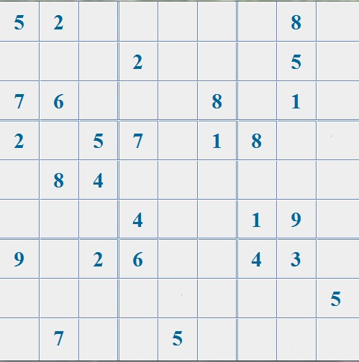
Comme pour les mots croisés, solution le mois prochain.
Solution du n°10
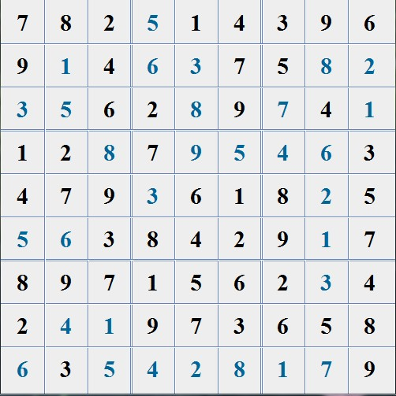

La rubrique MOTS CROISES
 | I | II | III | IV | V | VI | VII | VIII | IX | X
1
2
3
4
5
6
7
8
9
10
Horizontalement : 1- Couleurs de saison. 2- Prénom phonétique. – Article. 3- Félines au programme. 4- Tous permis en début d’année. – Demi géniteur. 5- A côté. 6- Transport en commun. – Marque de licence. – Pas ailleurs. 7- Sur les dents. - Exclamation. 8- Pronom. – Gommer les aspérités. 9- Symbole. – Bateau. 10- Charpentés. – Monstrueusement incorruptible.
Verticalement : I- Mouvement un peu vif. II- Liés. - Sensations. III- Incisai. IV- Drame non négationniste.- Dans le champ de vision. V- Elles font des tours. VI- Divinité grecque. – Voiture ancienne. VII- Itou. – Dynastie bulgare. VIII- Note affirmative. - Elue. IX- Articles. – Contenants au centilitrage varié. X- Commodes à sept tiroirs.
Solution du n°10
 | I | II | III | IV | V | VI | VII | VIII | IX | X
1 | R | E | P | E | T | I | T | I | O | N
2 | O | P | E | R | A | S |  | O | R | E
3 | M | I |  | I | C | I |  | D | A | F
4 | A | L | U | N | I | S | S | A | G | E
5 | N | E | S |  | T |  | A | T | E
6 | T | R | A | D | U | C | T | E | U | R
7 | I |  | G | A | R | A | I |  | S | A
8 | Q | U | E |  | N |  | N | I | E | R
9 | U |  | R |  | E | R | E |  | S | E
10 | E | S | S | E | S |  | S | U |  | S

